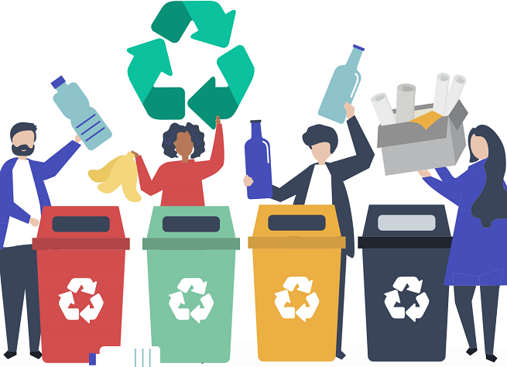
Uwaga!
W ramach Ogólnopolskiej
i Międzynarodowej Akcji
SPRZĄTANIE ŚWIATA’2020
ogłaszamy
Rodzinny Konkurs na wykonanie najładniejszego plakatu
pt. „PLASTIK? REZYGNUJĘ. REDUKUJĘ. SEGREGUJĘ.”
To hasło jest przewodnim tematem tegorocznej, już 27 akcji Sprzątania Świata w Polsce.
Wielki Finał odbędzie się 18-21.09.2020r..
Plakat powinien odzwierciedlać temat (przesłanie) akcji.
Format pracy: dowolny
Technika: dowolna
Termin składania prac: do 21.09.2020r. do p. Elżbiety Mikołajczyk
Kochani! Propagujmy i zachęcajmy do ochrony środowiska naturalnego! Włączmy się!
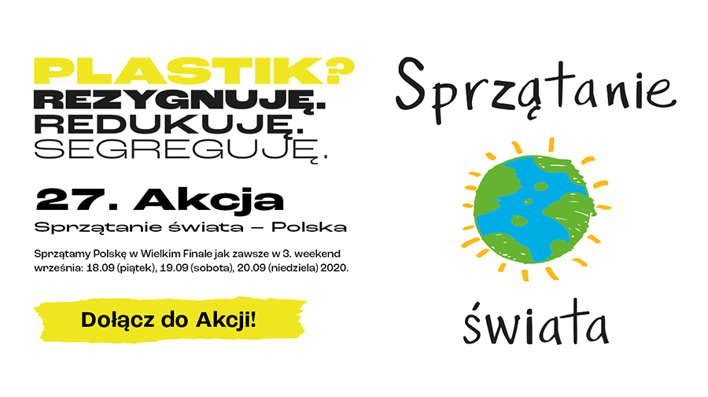
Posprzątajmy ŚWIAT! Posprzątajmy POLSKĘ! Posprzątajmy Naszą Małą Ojczyznę KRAJNĘ!
Koło Młodych Przyrodników
